PEMERINTAH KABUPATEN KARANGANYAR
DINAS KESEHATAN

Alamat: JI. Lawu Nomor 168 Karanganyar,Telp.(0271)495059Fax.495102
Website:dinkes.karanganyarkab.go.id E-mail:dinkes@karanqanyarkab.goidKodePos57714

Nomor
Lampiran
Perihal

: 440/ 737 / I 1/2021
: 2 (dua) lembar
: Pelaksanaan Kegiatan
Karanganyar, 23 Februari 202l
BOK tahun 2021 Kepada Yth:
1. Pengelola BOK Kab/Kota Dinas
Kesehatan;
2. Kepala UPT Puskesmas. Di-
TEMPAT

Menindaklanjuti Surat Kepala Biro Perencanaan dan Anggaran
Kementerian Kesehatan RI Nomor : PR.01.01/I/10649/2021 tanggal 22
Februari 2021 perihal sebagaimana pada pokok surat (terlampir). Bersama ini disampaikan beberapa hal sebagai berikut :

1. Bahwa Berita Acara Rencana Kegiatan (RK) BOK Kabupaten Kata dan BOK Puskesmas tahun 2021 yang telah disepakati dalam aplikasi erenggar dan dituangkan pada Dokumen Pelaksanaan Anggaran (DPA) APBD Kabupaten Karanganyar tahun 2021 dinyatakan tidak berlaku;
2. Penyusunan RK selanjutnya akan diatur dalam penggunaan DAK Non Fisik Bidang Kesehatan tahun dalam proses finalisasi di Kementerian Kesehatan,
pengaturan proporsi penggunaannya;
Petunjuk Teknis
2021 yang masih termasuk untuk
3. Untuk menghindari pelaksanaan kegiatan yang tidak tepat, maka kami mohon untuk pelaksanaan kegiatan BOK Kabupaten/ Kata dan BOK Puskesmas tahun 2021 untuk sementara waktu tidak dilaksanakan sampai dengan terbitnya Petunjuk Teknis Penggunaan DAK Non Fisik Bidang Kesehatan tahun 2021;
4. Dikecualikan anggaran DAK Non Fisik untuk : Jampersal, BOK Stunting, BOK Kefarmasian dan Alat Kesehatan, Dukungan Akreditasi Puskesmas dan Dukungan Akreditasi Labkesda tetap berpedoman pada Berita Acara RK yang telah disepakati dalam aplikasi erenggar dan tertuang pada Dokumen Pelaksanaan Anggaran (DPA) APBD Kabupaten Karanganyar tahun 2021.

Demikian untuk menjadi perhatian dan atas kerjasamanya diucapkan terima kasih.

a.eKEPPALAlDI.NAS KESEHATAN JENPATEN KARANGANYAR

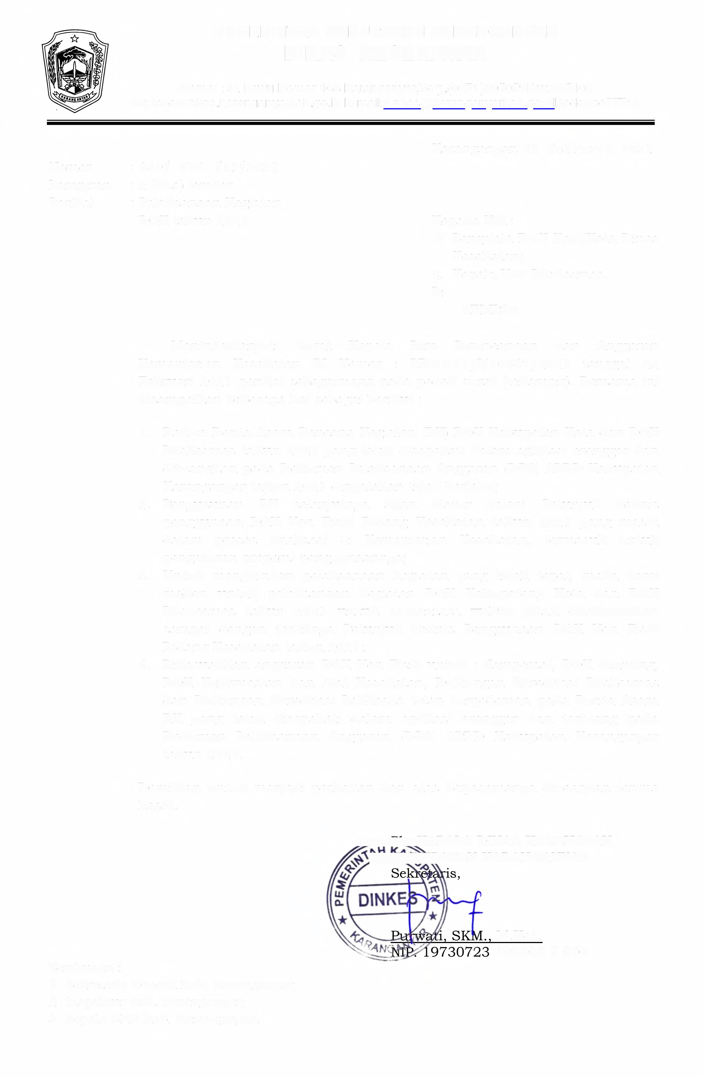

Tembusan:
1. Sekretaris Daerah Kab. Karanganyar;
2. Inspektur Kab. Karanganyar;
3. Kepala BKD Kab. Karanganyar.
M.Kes.
199303 2 005
•I,
?

KEMENTERIAN KESEHATAN REPUBLIK INDONESIA
SEKRETARIATJENDERAL
Jalan H.R. Rasuna Said Blok X-5 Kavling 4-9 Jakarta 12950
Telepon (021) 5201590 (Hunting)
3s4
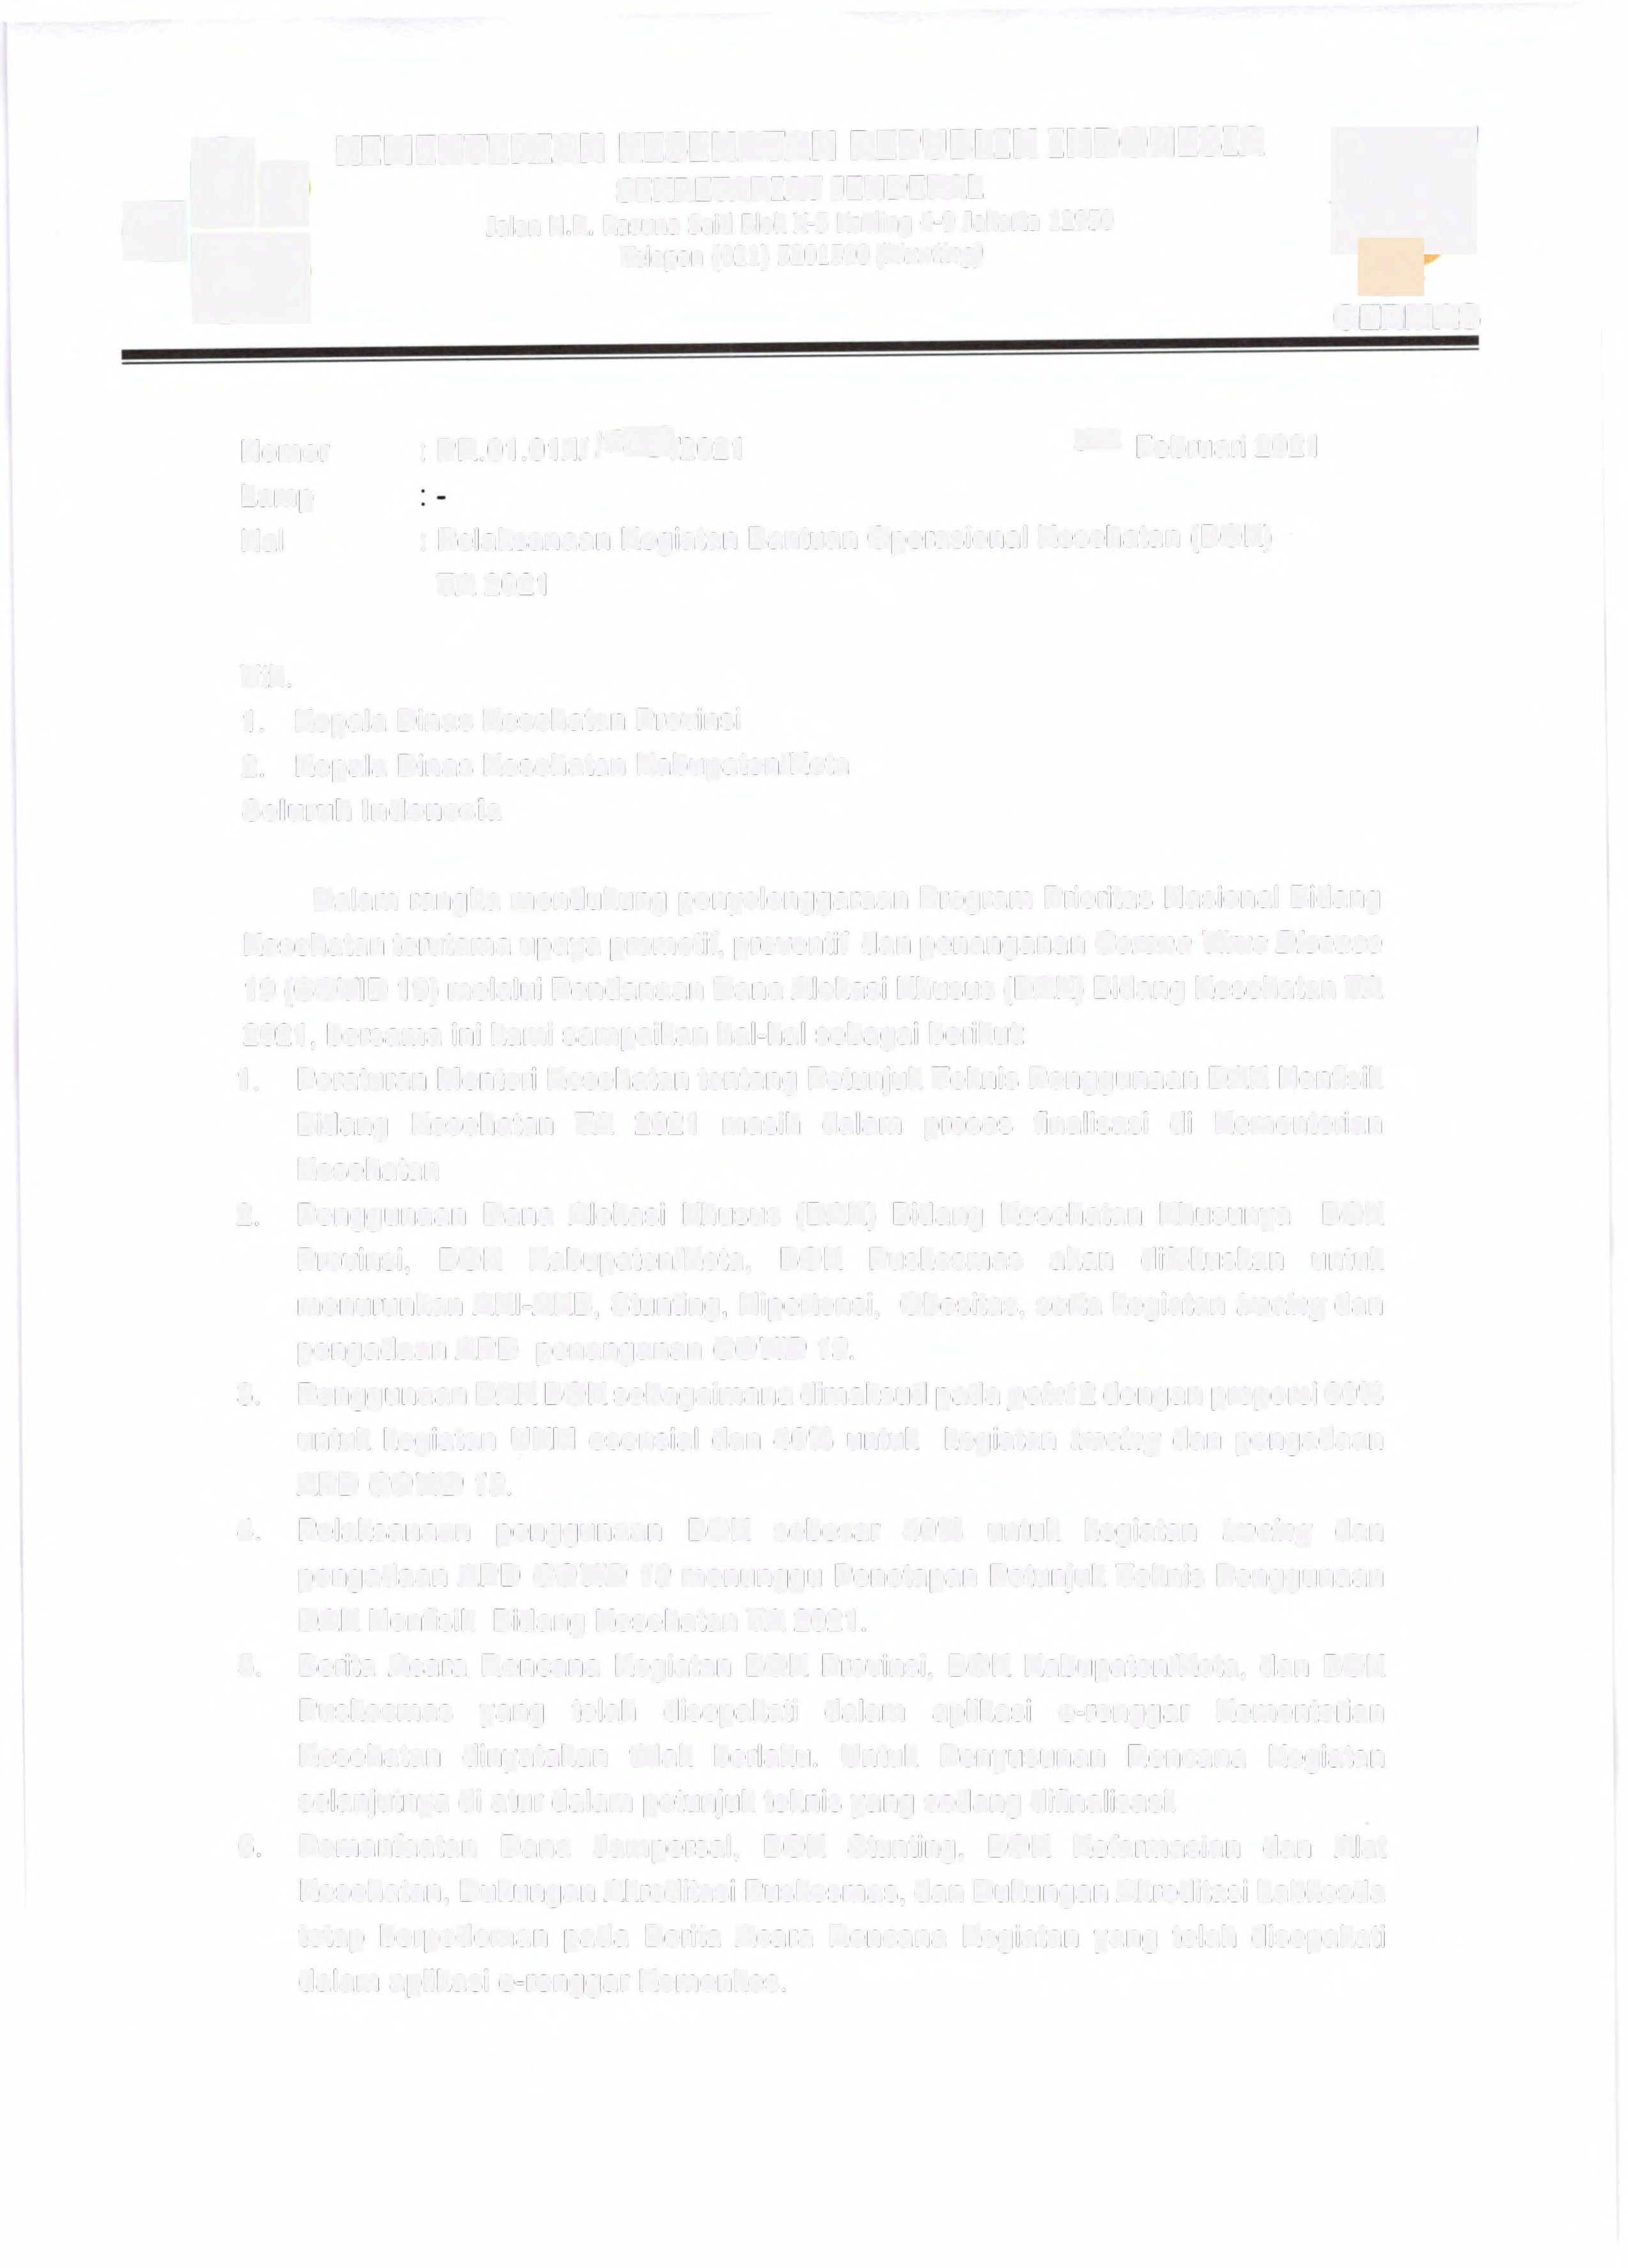GERMAS

Nomor : PR.01.01//I0%49/2021 22- Februari 2021
Lamp
Hal : Pelaksanaan Kegiatan Bantuan Operasional Kesehatan (BOK) TA 2021

Yth.
1. Kepala Dinas Kesehatan Provinsi
2. Kepala Dinas Kesehatan Kabupaten/Kota
Seluruh Indonesia

Dalam rangka mendukung penyelenggaraan Program Prioritas Nasional Bidang
Kesehatan terutama upaya promotif, preventif dan penanganan Corona Virus Disease
19 (COVID 19) melalui Pendanaan Dana Alokasi Khusus (OAK) Bidang Kesehatan TA
2021, bersama ini kami sampaikan hal-hal sebagai berikut:
1. Peraturan Menteri Kesehatan tentang Petunjuk Teknis Penggunaan OAK Nonfisik Bidang Kesehatan TA 2021 masih dalam proses finalisasi di Kementerian Kesehatan
2. Penggunaan Dana Alokasi Khusus (OAK) Bidang Kesehatan Khusunya BOK Provinsi, BOK Kabupaten/Kota, BOK Puskesmas akan difokuskan untuk menurunkan AKI-AKB, Stunting, Hipertensi, Obesitas, serta kegiatan tracing dan pengadaan APO penanganan COV/O 19.
3. Penggunaan OAK BOK sebagaimana dimaksud pad a point 2 dengan proporsi 60% untuk kegiatan UKM esensial dan 40% untuk kegiatan tracing dan pengadaan APO COV/0 19.
4. Pelaksanaan penggunaan BOK sebesar 40% untuk kegiatan tracing dan pengadaan APO COV/O 19 menunggu Penetapan Petunjuk Teknis Penggunaan OAK Nonfisik Bidang Kesehatan TA 2021.
5. Berita Acara Rencana Kegiatan BOK Provinsi, BOK Kabupaten/Kota, dan BOK Puskesmas yang telah disepakati dalam aplikasi e-renggar Kementerian Kesehatan dinyatakan tidak berlaku. Untuk Penyusunan Rencana Kegiatan selanjutnya di atur dalam petunjuk teknis yang sedang difinalisasi.
6. Pemanfaatan Dana Jampersal, BOK Stunting, BOK Kefarmasian dan Alat Kesehatan, Dukungan Akreditasi Puskesmas, dan Dukungan Akreditasi Labkesda tetap berpedoman pada Berita Acara Rencana Kegiatan yang telah disepakati dalam aplikasi e-renggar Kemenkes.
7. Pemanfaatan OAK Nonfisik Bidang Kesehatan TA 2021 agar memperhatikan prinsip keterpaduan, kewilayahan, efisien, efektifitas, transparansi, dan akuntabilitas sesuai dengan ketentuan Peraturan Perundang-Undangan yang berlaku.
Atas perhatian dan kerja sama Saudara, kami ucapkan terima kasih.

Perencanaan dan Anggaran ,

?/P
SF-K[fT r le
k IEpp #

Tembusan:
1. Sekretaris Jenderal
2. lnspektur Jenderal
Drs. Bayu Tej? 'luliawan, S.H, M.Pharm., MM., Apt
• N'
NIP 19670605199303 1002
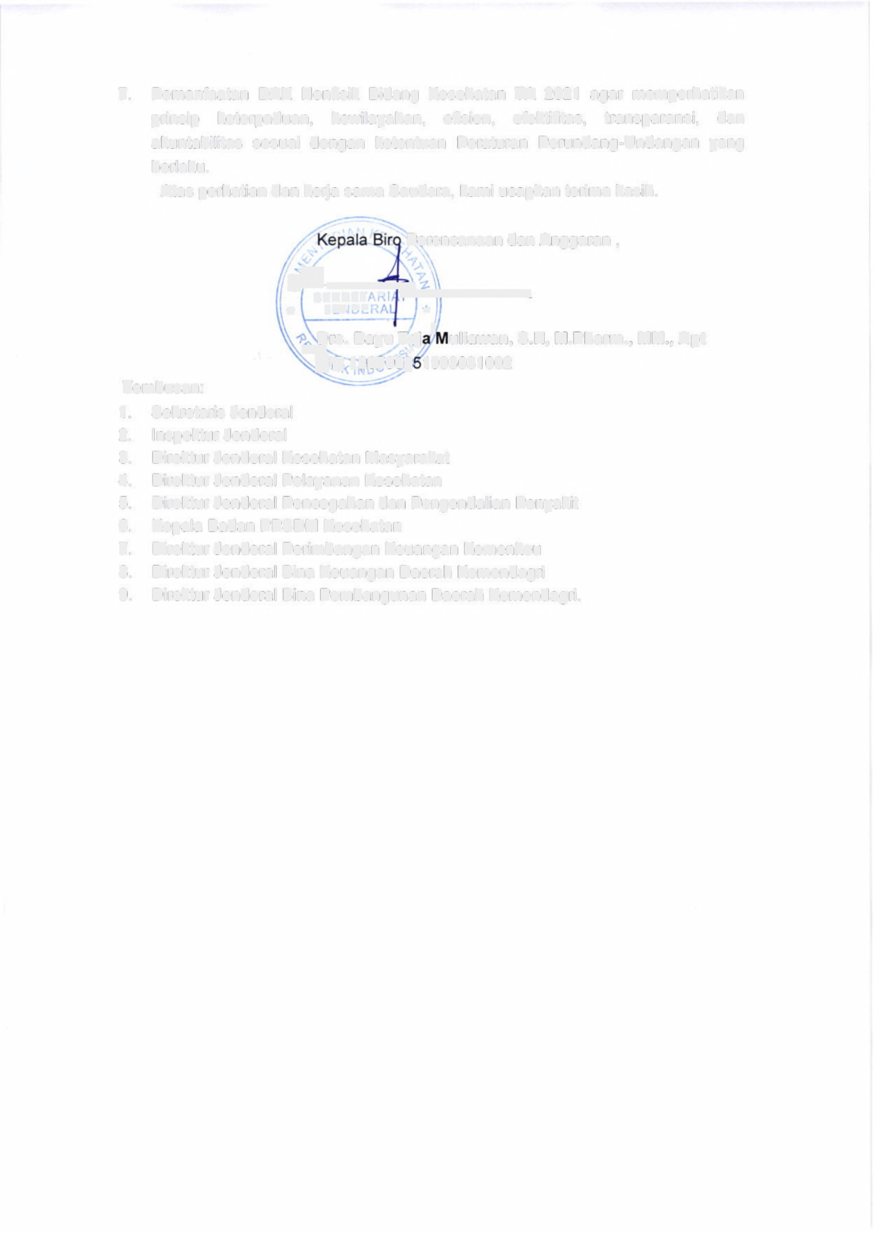3. Direktur Jenderal Kesehatan Masyarakat
4. Direktur Jenderal Pelayanan Kesehatan
5. Direktur Jenderal Pencegahan dan Pengendalian Penyakit
6. Kepala Sadan PPSDM Kesehatan
7. Direktur Jenderal Perimbangan Keuangan Kemenkeu
8. Direktur Jenderal Bina Keuangan Daerah Kemendagri
9. Direktur Jenderal Bina Pembangunan Daerah Kemendagri.

